一、原询价文件第三章“询价内容及要求”内容做如下调整：
1.序号2，“仪器柜1”：原技术要求增加：“需提供样品：仪器柜1个，铝合金包边样品20mm一根（山型铝合金型材28mm*38mm（±1mm）*管厚1.2mm加强型铝合金，外观有波纹型的型材）。”
2.序号5，“仪器柜4”：原技术要求：
“规格说明
规格：长宽高1200mm*620mm*2450mm，全部采用18mm厚环保粿粒板；板材表面砂光平整，承重力均匀，长期使用不变形；木材干燥程度至≤9％；内基材经过防腐防蛀处理；表层贴面耐高温耐磨耐腐蚀耐辐射热防水；板材断面高温封粘PVC封边做防水处理。板材甲醛释放量达EI级，含量≤1.5毫克，高温粘贴，表面平整防潮、不易脱边，键盘轨采用三节轨，拉抽灵活。相关要求；板材切割面采用1厘厚PVC边经机。
产品质保期需不低于3年。”
更改为：
“规格说明
规格：长宽高1200mm*620mm*2450mm，全部采用18mm厚环保粿粒板；板材表面砂光平整，承重力均匀，长期使用不变形；木材干燥程度至≤9％；内基材经过防腐防蛀处理；表层贴面耐高温耐磨耐腐蚀耐辐射热防水；板材断面高温封粘PVC封边做防水处理。板材甲醛释放量达EI级，含量≤1.5毫克，高温粘贴，表面平整防潮、不易脱边。相关要求；板材切割面采用1厘厚PVC边经机。
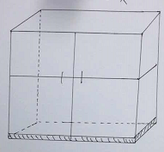
款式参考图片：

产品质保期需不低于3年。”

- 序号6，“仪器柜5”：原技术要求增加：
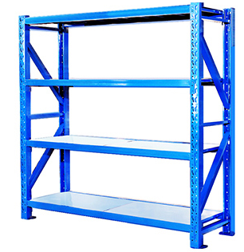

“款式参考图片： ”。

